Кандидат-магистърски изпитен тест по физика
14.09.2011 г.

Задача 1. Нишката на математично махало е отклонена хоризонтално, както е показано на фигурата. Масата на окаченото тяло е m, земното ускорение е g Махалото е пуснато да се люлее с нулева начална скорост. Колко е силата T на опън на нишката, когато махалото минава през вертикално положение?

Задача 2. Автомобил с маса m = 1000 kg потегля от състояние на покой. По време на движението на автомобила двигателят му работи с постоянна мощност P = 75 kW. За колко време автомобилът достига скорост v = 30 m/s?

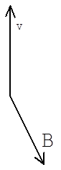
Задача 3. В каква посока ще се отклони движещият се в еднородно магнитно поле със скорост v електрон (на фигурата), ако векторът на скоростта му и векторът на магнитната индукция B лежат в равнината на
чертежа?

(А) наляво
(Б) надясно
(В) перпендикулярно на чертежа в посока нагоре (към наблюдателя)
(Г) перпендикулярно на чертежа в посока надолу (от наблюдателя)

Задача 4. Автомобил започва постъпателно движение от покой в момента време t=0, като скоростта му се мени с времето по закона v=At² , където А=0.9 m s⁻³. Какъв път ще измине този автомобил за 4s от началото на движението? Каква е средната скорост в този интервал?

Задача 5. Периодът на полуразпадане на един радионуклид е T_{1/2}. Напишете закона да радиоактивното разпадане използвайки тази величина. Какво е средното време на живот на този нуклид?
Задача 6. Обяснете какво представлява числото на Авогадро.

Задача 7. Лазер излъчва светлина с дължина на вълната λ = 663 nm и с мощност P = 10^{–3} W. Колко фотона N излъчва лазерът за време t = 1 s? Скоростта на светлината е c = 3.10⁸ m/s, а константата на Планк е h = 6,63.10^{–34} J.s.

Задача 8. Напишете конфигурацията на електроните в електронната обвивка на атом с атомен номер 14 в основно състояние.
Задача 9. На графиката е показана в двойнологаритмичен мащаб зависимостта на величината Y от величината X. С кое уравнение се описва тази зависимост?
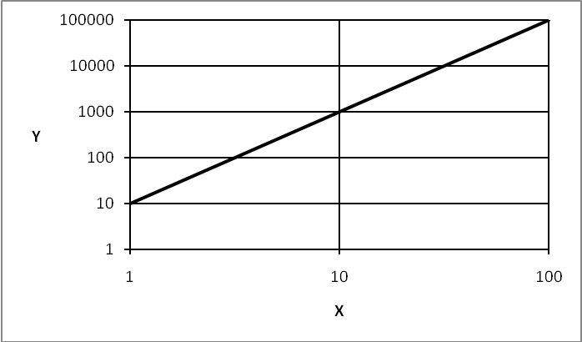
(А) $y=\text{110}x−\text{100}$
(Б) $y=9+x^{2}$
(В) $y=\text{10}x^{2}$
(Г) $y=x^{2}$
(Д) $y=\text{10}x$

Задача 10. Коя от функциите може да бъде решение на диференциалното уравнение
? (Заб: a и b са константи. )
(А) ; (Б) y=sin(bx); (В) ; (Г)
Задача 11. Самолет лети в хоризонтална посока с постоянна скорост v спрямо Земята. От самолета е пусната бомба с нулева начална скорост спрямо самолета. На коя фигура правилно е означена (с пунктирана линия) траекторията на бомбата спрямо Земята.
(А) | 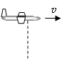 | (Г) | 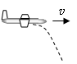
(Б) | 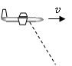 | (Д) | 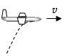
(В) | 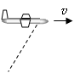

Задача 12. Правоъгълна метална рамка ABCD с дължина на страната a се движи с постоянна скорост v успоредно на страната си АВ. Рамката преминава област с широчина 2a с еднородно магнитно поле B, насочено перпендикулярно на равнината на рамката – от вас към чертежа. На коя графика е изобразена правилно зависимостта на индуцираното в рамката напрежение E от времето t?
2a
a
A
B
C
D
⊗ B
v

(А) (Б)
t
E
t
E

t
E
t
E

(В) (Г)

t
E
(Д)

Задача 13. Кондензаторът C1 е зареден до напрежение 5V, a C2 е, незареден. Чрез ключа К на фигурата двата кондензатора се свързват успоредно. Какъв заряд ще има на десния кондензатор C2 след установявяне на равновесие?

Задача 14. Начертайте качествено на графика кривата на излъчвателната способност на абсолютно черно тяло във функция от дължината на вълната на лъчението за две различни температури. Коментирайте ефекта свързан с промяната на температурата.
Задача 15. Какво е напрежението, което измерва идеалният волтметър от фигурата? Показаните батерии са идеални източници на напрежение. Електродвижещите напрежения са : U1=8V, U2=3V.

